江苏大学专业综合实践
小车照片
The car photos
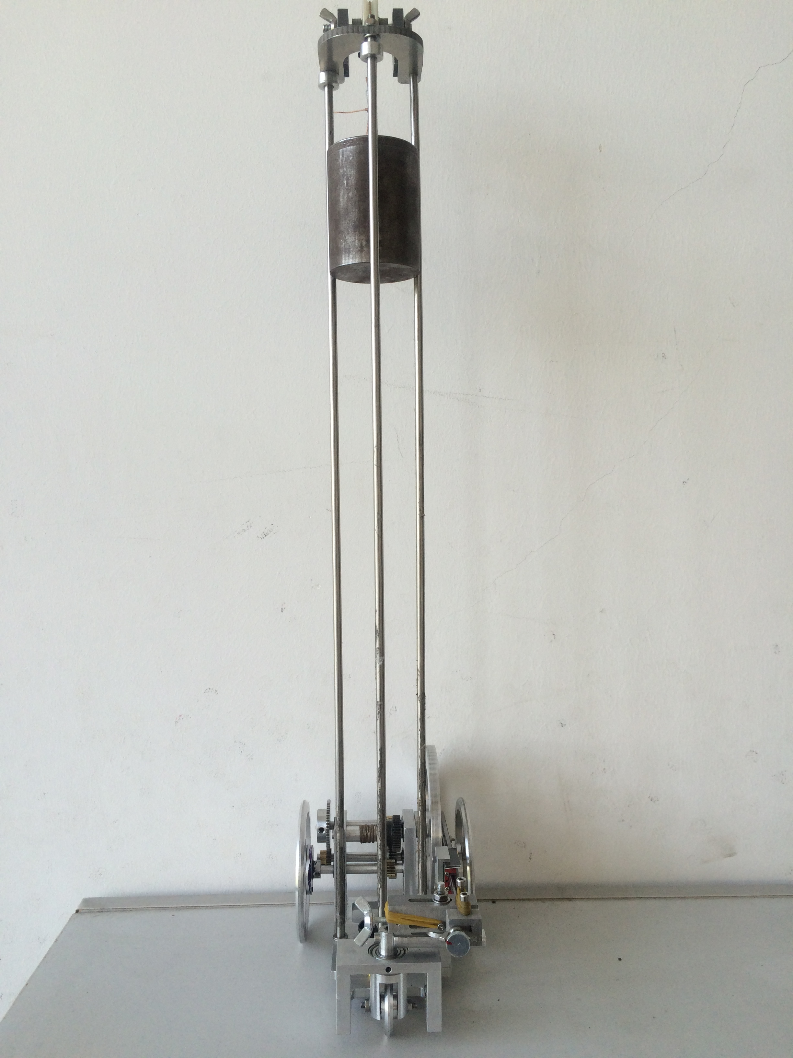
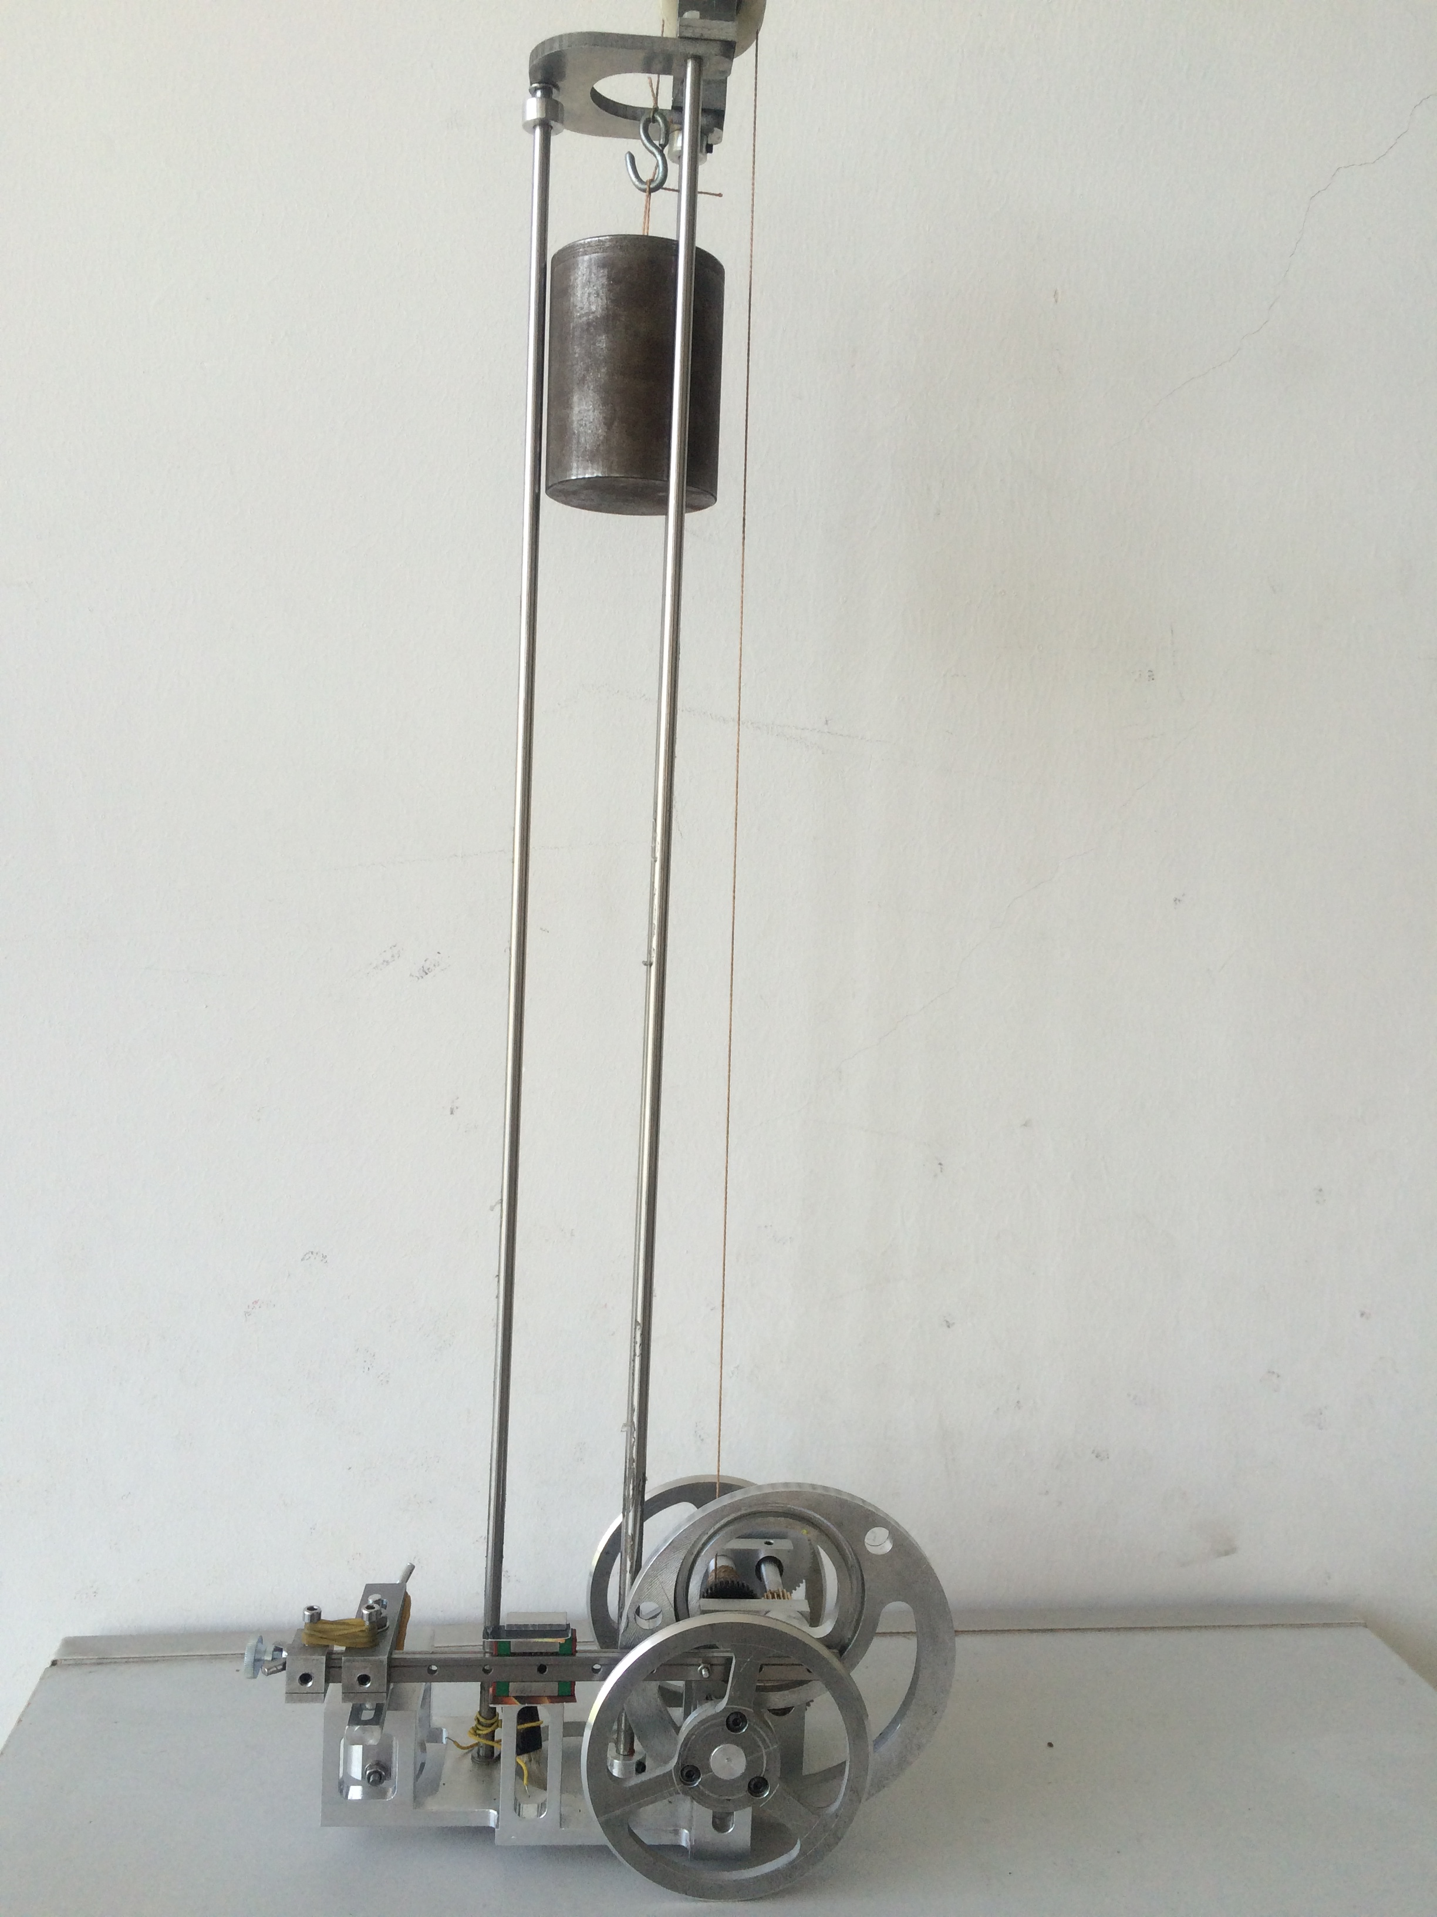

江苏大学专业综合实践
结构设计方案  Structure Design Scheme |  |  |  |  | 项 目
1、设计思路

2、小车出发定位方案

3、总结和体会

产品名称 |  | 共 页 | 第 页 | 组别

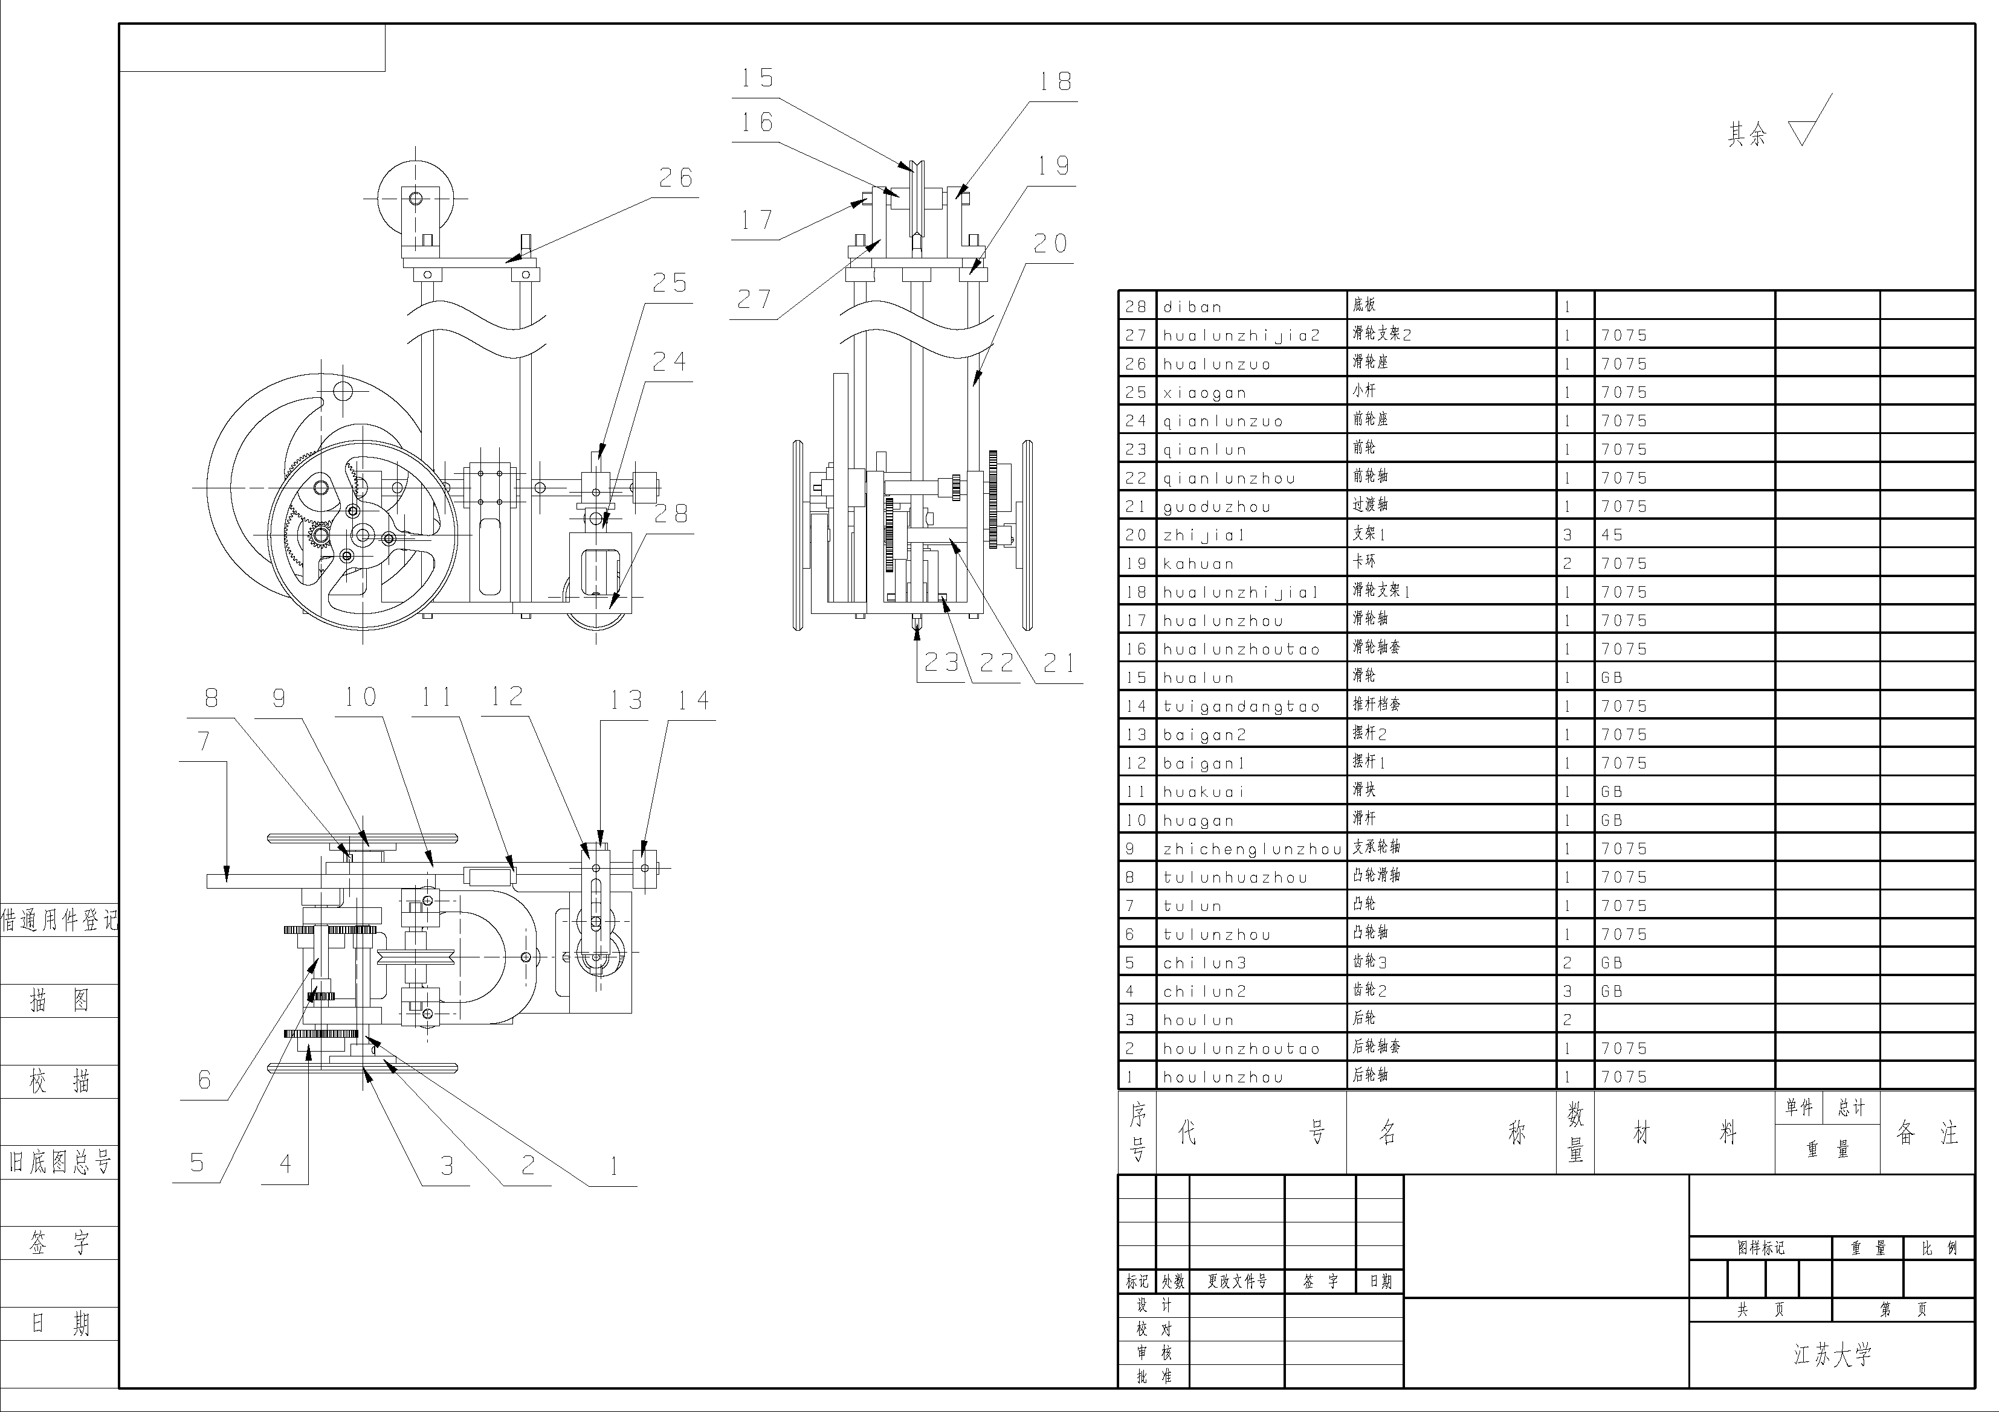
 | 小车装配图 | 比例 | 第 页
 | 江苏大学专业综合实践 |  | 共 页

传动设计数据

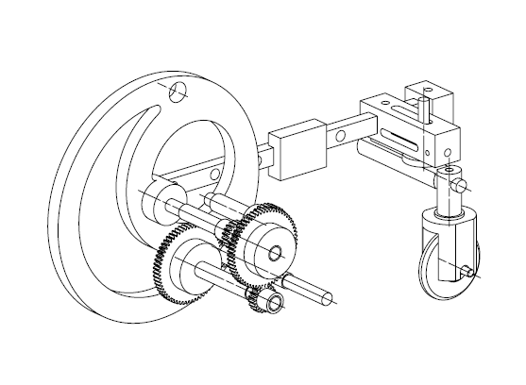
 | 传动机构展开图 | 比 例 | 第 页
 | 江苏大学专业综合实践 |  | 共 页
各级传动比:
1:1.5 1:3 1:3

砝码下降长度（mm）/小车行走长度（mm）:

400mm/54000mm

小车最大理论行走长度：

48000mm

小车距出发线最大理论距离：

560mm
转矩设计数据
各级转矩及摩擦力矩分析：

采用齿轮传动，传动比为1:9，重物的质量为1KG，所以下落时产生的启动转矩为：
T启=1KG*g*R凸轮轴
=1*10*2.5/1000（N/m）=0.025(N/m)

